Zehnder Design-Heizkörper Bad Archibald, Chrom

Zehnder

Eigenschaften

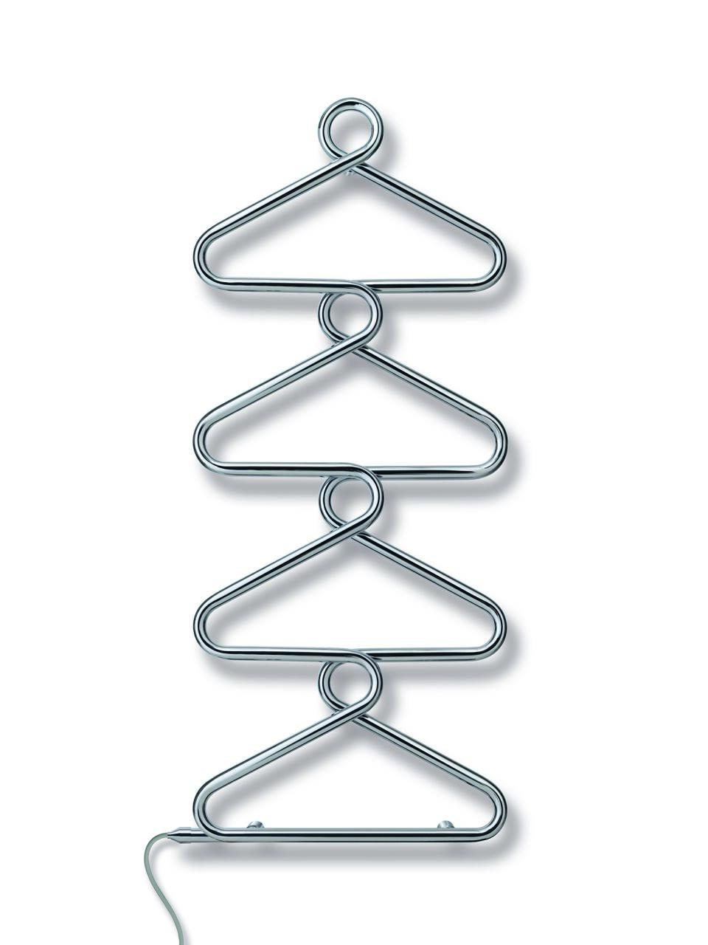

GTIN:

7626918271115

HAN:

ZA100350CR30000

Farbton

chrom

Montageart

Wandmontage

Oberfläche

glänzend

Werkstoff

Stahl

Breite (mm)

525,00

Höhe (mm)

1.230,00

Tiefe (mm)

50,00

Gewindeanschluss

Innengewinde

Heizleistung (W)

149,24 - 233,00

max. Arbeitsdruck (Pa)

1.200.000,00

n-Heizkörperexponent

1,25

Wasserinhalt (l)

2,30

Wärmeabgabe nach EN 442 20 °C - 70/40

149,24

Wärmeabgabe nach EN 442 20 °C - 75/65

233